服务端检测说明
以下内容以阿里云部署的服务端项目（api、ws、mq）为例，IM不能正常服务时可先查看以下状态，仅供参考。

1、查看硬盘
查看硬盘可使用空间，如果接近100%说明可使用空间不足，需清理空间。
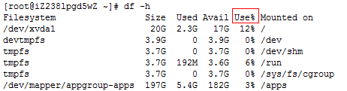
详细查看占有大的硬盘
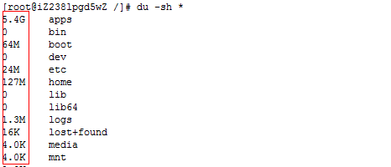

2、查看服务
查看api、websocket、mqcenter服务是否都正常运行
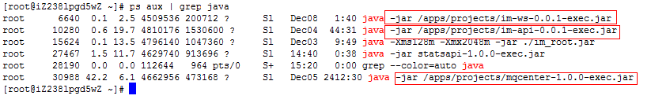

查看每个进程的运行状态、进程号、更新时间
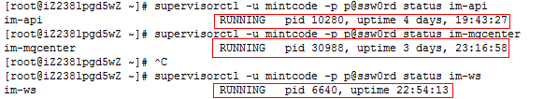

3、查看日志
查看服务日志是否处于异常状态，日志路径/apps/projects/logs;im-ws.log为websocket日志，im-mqcenter.log为消息中心日志，launchr_*为api各个模块日志
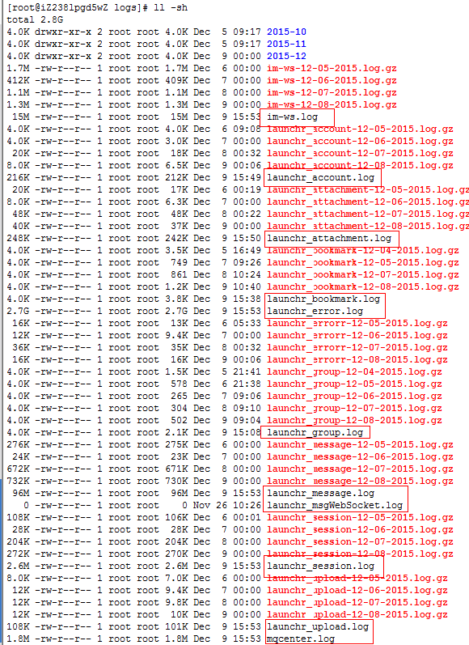

4、命令说明
应用服务命令(启动、重启、停止、状态、删除等)执行操作
supervisorctl -u mintcode(用户名) -p p@ssw0rd(密码) restart(执行命令) im-api(项目名)

执行命令：
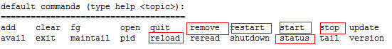
项目名称：
im-api im-ws im-mqcenter

